MONITORING INFUS PADA PASIEN BERBASIS INTERNET OF THINGS (IOT) DENGAN APLIKASI BLYNK MENGGUNAKAN METODE SIMPLEX

Hendra Putra Winata Sianipar *, Dr. Zulfian Azmi, S.T., M.Kom.**, Khairi Ibnutama, S.Kom., S.Kom., M.Kom.***
*Sistem Komputer, STMIK Triguna Dharma
**Sistem Informasi, STMIK Triguna Dharma
***Sistem Informasi, STMIK Triguna Dharma

Article Info |  | ABSTRAK
Article history:  Received Jun 12th, 201x  Revised Aug 20th, 201x  Accepted Aug 26th, 201x |  | Pada saat ini sistem monitoring cairan infus pada pasien sampai saat ini masih minim sekali ditemukan dirumah sakit maupun di institusi kesehatan lainnya. Maka dari itu dengan adanya sistem monitoring ini dapat lebih effisien dalam pergantin sebuah infus pada pasien.  Sistem ini membahas tentang perancangan sistem monitoring yang bekerja untuk memantau tingkat keberatan air pada influs menggunakan sensor load cell, sensor load cell bekerja ketika air dalam influs habis dan mengirimkan notifikasi langsung ke aplikasi blynk.  Hasil dari sebuah perancangan ini bahwa dapat untuk memudah perawat untuk memantau influs melalui smartphone. Dalam hal ini perawat pun lebih terbantu dalam melaksanakan tugasnya untuk memantau kondisi cairan pada pasien.
Keyword:
NodeMCU
Load Cell
LED
Blynk
Copyright © 2021 STMIK Triguna Dharma.
All rights reserved.

Corresponding Author: Hendra Putra Winata Sianipar
Nama : Hendra Putra Winata Sianipar
Program Studi : Sistem Komputer
STMIK Triguna Dharma
Email: hendraginting372@gmail.com

- PENDAHULUAN
Perkembangan teknologi elektronika dapat diaplikasikan di berbagai bidang dan akan sangat bermanfaat bila peralatan medis didukung dengan sistem elektronik. Peralatan medis yang dilengkapi sistem elektronik dapat lebih memperhitungkan kepresisian dan ketepatan. Hal ini berkaitan erat dengan pemanfaatannya pada bidang kesehatan yang dalam penanganannya sangat membutuhkan kepresisisan dan ketepatan sebaliknya bila penanganan yang dilakukan terdapat kesalahan maka akibatnya akan fatal bahkan dapat menyebabkan kematian[1].
Pasien yang dirujuk untuk menjalani perawatan di rumah sakit mayoritas diberikan terapi infus intravena. Mulai dari pasien dengan kondisi yang kritis maupun pasien yang sedang menjalani masa pemulihan. Pemberian cairan infus pada pasien mempunyai suatu prosedural baku yang harus dipenuhi oleh dokter maupun perawat. Oleh karena itu, terapi infus intravena atau pemberian cairan ke dalam tubuh pasien memerlukan tindakan yang tepat mulai dari pasien mendapatkan infus sampai pasien tersebut pulih dan tidak memerlukan lagi asupan cairan infus. Penggunaan infus set konvensional yang digunakan sebenarnya tidak begitu bermasalah bila pasien dapat dikontrol dan diawasi secara berkala dalam waktu yang singkat oleh perawat. Namun hal ini seringkali menimbulkan masalah dikarenakan terdapat beberapa faktor seperti kurangnya sumber daya manusia di rumah sakit, kelalaian dari perawat, bahkan tindakan dari pasien itu sendiri[2].
Sistem sebelumnya tidak menerapkan konsep IoT akan dikembangkan sebuah sistem monitoring infus untuk pasien yang akurat dan konsisten, sehigga perawat tidak perlu lagi khawatir untuk mengecek infus berulangkali mendatangi pasien[3]. Proses perhitungan metode Simplex ini dengan melakukan iterasi berulang ulang sampai tercapai hasil optimal dan proses perhitungan ini menjadi mudah dengan computer[4]. Sistem monitoring yang digunakan adalah teknik/metode simplex untuk diterapkan dalam sistem monitoring tersebut. Metode simplex digunakan untuk mencari nilai optimal dari program linier yang melibatkan banyak constraint (pembatas) dan banyak variabel (lebih dari dua variabel) serta salah satu teknik penyelesain dalam program linier yang digunakan sebagai teknik penganbil keputusan dalam permasalahan yang berhubungan dengan pengalokasian sumber daya secara optimal[5].
Berdasarkan penjabaran uraian diatas, maka diangkatlah sebuah penelitian yang disususn dalam sebuah skripsi berjudul “MONITORING INFUS PADA PASIEN BERBASIS INTERNET OF THINGS (IOT) DENGAN APLIKASI BLYNK MENGGUNAKAN METODE SIMPLEX”.

- METODE PENELITIAN

2.1 Kerangka Kerja
Agar dapat lebih jelas metodologi penelitian maka dijabarkan sebuah kerangka kerja dari penelitian yang akan dilakukan.
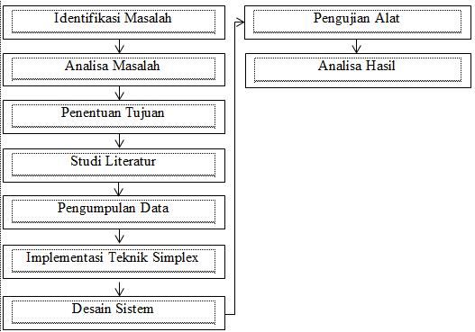

Gambar 2.1 Kerangka kerja
Berdasarkan Gambar 3.1 maka dapat diuraikan kerangka kerja penelitian sebagai berikut:
1. Identifikasi Masalah
Masalah yang diteliti ini akan dipecahkan dalam suatu penelitian adalah bagaimana untuk mengetahui berapa banyak air yang terdapat pada dalam tabung infus bisa dilihat dari tampilan aplikasi Blynk.
2. Analisa Masalah
Dalam penelitian ini analisa yang dilakukan yaitu hal membangun suatu sitem yang memanfaatkan metode Simplex sebagai pengamatan pada infus tersebut.
3. Penentuan Tujuan
Menentukan tujuan penelitian ini akan dilakuan agar hasil yang diharapkan tidak berbeda deng yang harapkan, dalam penelitian ini bertujuan untuk mengimplementasikan metode Simplex dalam monitoring infus.
4. Studi Literatur
Mempelajari literature-literatur yang berhubungan dengan penelitian ini yang dapat dijadikan referensi, literatur yang dipakai dalam penelitian ini adalah tentang metode Simplex, datasheet NodeMCU, datasheet sensor Load Cell, dan datasheet aplikasi Blynk.
5. Pengumpulan Data
Mengumpulkan data-data, khususnya data-data dalam teori tentang metode Simplex, data-data pembuata monitoring infus, dan data-data tentang penelitian yang akan dibuat.

6. Implementasi Teknik Simplex
Melakukan implementasi teknik Simplex pada sistem monitoring infus untuk mengetahui isi didalam monitoring infus tersebut dan dapat memantaunya dari tampilan aplikasi Blynk dan sebagai penghubung pada pengamatan cairan infus.
8. Desain Sistem
Proses melakukan desain rancang bangan sistem dalam bentuk 3D, penentuan komponen yang akan digunakan dan pemanfaatan NodeMCU untuk mengendalikan sistem.
9. Pengujian Alat
Setelah perancangan sistem, tahap selanjutnya yang akan dilakukan adalah tahapan pengujian sistem monitoring infus, hal ini dilakukan agar dapat melihat hasil kinerja alat yang dibangun.
10. Analisa Hasil
Pengolahan data hasil yang didapat kemudian data tersebut dianalisa agar sesuai dengan harapan hasil yang maksimal.

Algoritma Sistem
Algoritma sistem merupakan suatu proses susunan kerja sistem dengan secara singkat atau ringkas. Berikut ini adalah gambaran algoritma sistem pada implementasi metode Simplex pada monitoring infus berbasis NodeMCU.
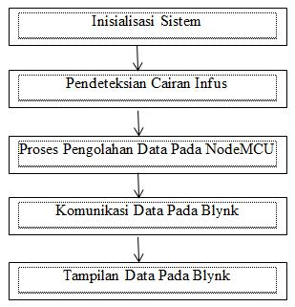
Gambar 2.2 Tahapan-Tahapan Sistem
Berdasarkan gambar 2.2 diatas,maka diperoleh beberapa langkah utama dalam menjalankan sistem yakni :
1. Inisialisasi Sistem
Pada proses inisialisasi sistem ini yaitu pertama kali sistem atau alat akan dijalankan adalah pada menghubungkan catu daya atau power supply.
2. Pendeteksian Atau Identifikasi Sensor
Dalam tahap ini kondisi sudah aktif, pada sensor berat akan melakukan pendeteksian secara otomatis pada berat cairan infus dan berfungsi untuk sebagai inputan dalam sistem.
3. Proses Pengolahan Data
Proses pengolahan/pembacaan data input dan output akan dilakukan dengan sistem monitoring yang digunakan. Selanjutnya proses pengolahan data akan terjadi setelah sistem tersebut diaktifkan dan dalam hal ini data pada sensor atau masukan secara otomatis akan dikirim ke sistem monitoring untuk diolah berdasarkan teknik/metode yang diterapkan.
4. Komunikasi Data Data yang telah dimasukkan dalam sistem dengan konfigurasi dari IoT dan bantuan dari aplikasi Blynk. Pada aplikasi Blynk memiliki sistem cloud atau dapat berkomunikasi secara jarak jauh maupun dekat. Dalam jarak jauh dapat mengontrol dengan metode Wide Area Network (WAN).
5. Tampilan Data Pada Blynk
Dalam tahap akhir ini sistem yang berjalan adalah suatu kondisi keluaran, dan dimana cairan dalam infus habis maka dapat mengirirm pesan melalui aplikasi Blynk.
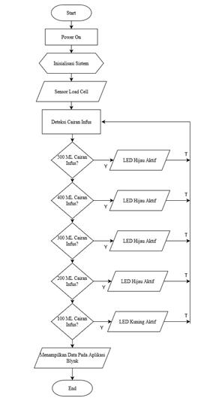
Gambar 2.3 Flowchart Sistem Implementasi Teknik Simplex Pada Monitoring Infus
Pada gambar diatas dapat diuraikan flowchart proses implementasi teknik simplex pada monitoring infus yang dimulai dari inisialisasi sistem tahapan ini merupakan tahapan proses pemberian catu daya untuk pengaktifan sistem dan keseluruhan sensor yang digunakan agar dapat berfungsi, selanjutnya ke inputan sensor Load Cell yang dimana sensor ini akan digunakan untuk mendeteksi cairan habis atau tidaknya yang selanjutnya apabila habis akan mengirimkan notifikasi ke aplikasi Blynk.
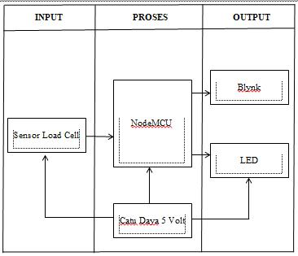
Gambar 2.4 Blok Diagram.
Proses kontrol perancangan sistem ini dilakukan dengan NodeMcu, terdapat blok input, proses, dan output yaitu:
1. Blok Input
Pada blok input terdapat sensor Load Cell sebagai pendeteksi berat cairan pada infus.
2. Blok Proses
Pada blok proses terdapat NodeMCU yang digunakan sebagai Mikrokontroller yang akan memproses input dari sensor Load Cell.
3. Blok Output Pada bagian blok output terdapat apalikasi Blink sebagai penerima notifikasi dari tahap pemrosesan NodeMCU, untuk dapat mengetahui data yang telah diproses oleh NodeMCU, aplikasi Blynk dapat menampilkan data tesebut.
4. Blok Catu Data
Pada blok catu daya adalah sebagai sumber energi/listrik untuk mengaktifkan NodeMCU dengan koneksi USB Mini-B atau melalui catu daya ekternal dengan tegangan belum teregulasi antara 6 sampai 20 Volt dihubungkan melalui pin 30 atau pin VIN, atau dengan catu daya eksternal dengan tegangan teregulasi sebesar 5volt melalui pin 27 atau pin 5V.

- ANALISA DAN HASIL
Implementasi sistem adalah tahapan atau proses yang dilalui hingga sistem berjalan sesuai keinginan, dimulai dari rancang blok diagram, flowchart, perakitan, penulisan listing program, hingga perumusan kesimpulan.
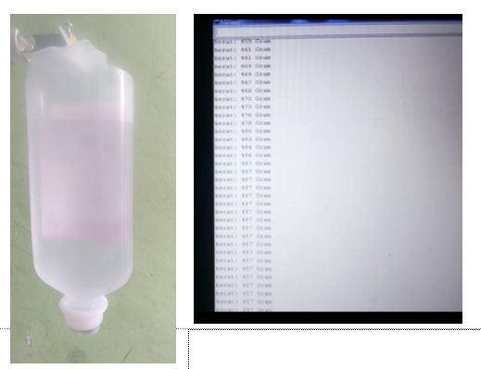
Gambar 5.1 Kondisi Berat Infus Sisa 500 ML
Pada gambar 5.1 menujukkan bahwa kondisi berat cairan infus tersebut sisa 500 ML, maka artinya adalah nilai output dinotifikasikan pada aplikasi Blynk dengan pemberitahuan sisa 500 ML.
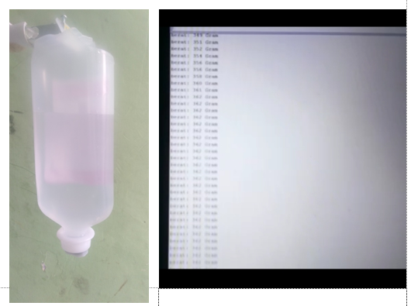
Gambar 5.2 Kondisi Berat Infus Sisa 400 ML
Pada gambar 5.2 menujukkan bahwa kondisi berat cairan infus tersebut sisa 400 ML, maka artinya adalah nilai output dinotifikasikan pada aplikasi Blynk dengan pemberitahuan sisa 400 ML
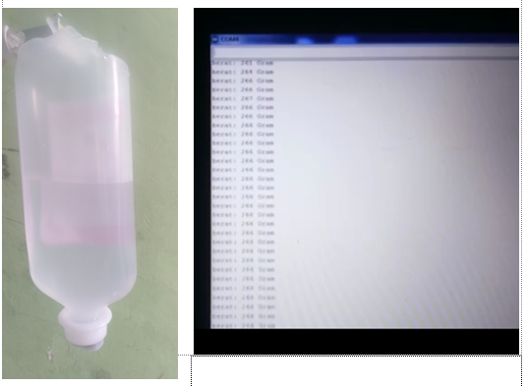
Gambar 5.3 Kondisi Berat Infus Sisa 300 ML
Pada gambar 5.3 menujukkan bahwa kondisi berat cairan infus tersebut sisa 300 ML, maka artinya adalah nilai output dinotifikasikan pada aplikasi Blynk dengan pemberitahuan sisa 300 ML.
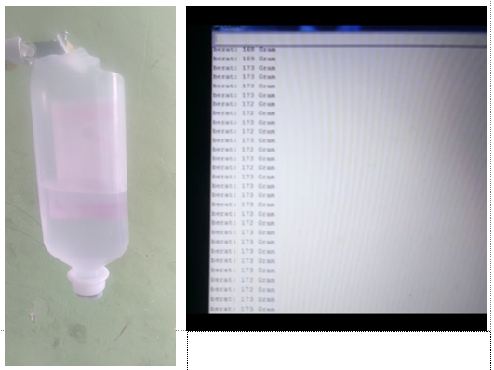
Gambar 5.4 Kondisi Berat Infus Sisa 200 ML
Pada gambar 5.4 menujukkan bahwa kondisi berat cairan infus tersebut sisa 200 ML, maka artinya adalah nilai output dinotifikasikan pada aplikasi Blynk dengan pemberitahuan sisa 200 ML.
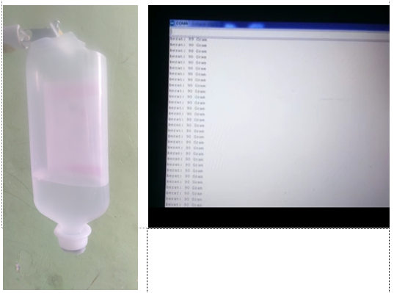
Gambar 5.4 Kondisi Berat Infus Sisa 100 ML
Pada gambar 5.10 menujukkan bahwa kondisi berat cairan infus tersebut sisa 100 ML, maka artinya adalah nilai output dinotifikasikan pada aplikasi Blynk dengan pemberitahuan sisa 100 ML.

- KESIMPULAN
Dari kesimpulan yang dapat diambil dari rangkaian dan sistem secara keseluruhan pada monitoring infus menggunakan metode Simplex berbasis NodeMCU adalah sebagai berikut:
1. Dapat menerapkan perancangan prototype pada sistem monitoring infus ini dibuat agar pasien maupun perawat tidak khawatir akan habisnya cairan pada tabung infus, karena di sistem monitoring ini kita dapat mengetahui berat cairan infus tersebut dan akan ditampilkan pada platform Blynk.
2. Dapat menerapkan metode Simplex pada perancangan alat implementasi IoT monitoring infus menggunakan berbasis NodeMCU, dengan memanfaatkan beberapa sensor seperti sensor Load Cell yang digunakan untuk mendeteksi berat cairan infsu dan LED digunakan sebagai indikator sistem pada berat cairan infsu. Dan data tersebut lalu yang akan diproses oleh NodeMCU dan akan menghasilkan output berupa notifikasi diaplikasi Blynk.
3. Pada proses pengujian sistem monitoring infus, akan melakukan prosedur kerja sistem jika berat infus kurang 100 ML maka notifikasi pada Blynk akan muncul bahwa sisa cairan infus adalah 500 ML, 400 ML, 300 ML, 200 ML, dan 100 ML, pada saat berat infus memilliki sisa 100 ML indikator LED kuning akan aktif sedangkan sisa berat cairan infus 500 sampai 200 ML indikator LED hijau akan aktif.

4. Dalam perancangan sistem ini menggunakan sensor Load Cell sebagai inputan, LED dan Blynk sebagai outputan dengan itu nantinya perawat maupun pasien dapat mengetahui berat cairan pada tabung infus.

UCAPAN TERIMA KASIH
Puji Syukur dipanjatkan kepada Tuhan Yang Maha Esa karna berkat kasih karunian-Nya yang memberikan kesehatan dan kesempatan sehingga dapat diselesaikan jurnal ilmiah ini dengan baik. Ucapan terima kasih ditujukan kepada orang tua saya atas kesabaran, ketabahan, serta ketulusan hati memberikan dorongan moral maupun material serta doa yang tiada hentinya. Ucapan terima kasih juga ditujukan untuk pihak-pihak yang telah mengambil bagian dalam penyusunan jurnal ilmiah ini.

REFERENSI
[1] D. NATALIANA, N. TARYANA, and E. RIANDITA, “Alat Monitoring Infus Set pada Pasien Rawat Inap Berbasis Mikrokontroler ATmega 8535,” ELKOMIKA J. Tek. Energi Elektr. Tek. Telekomun. Tek. Elektron., vol. 4, no. 1, p. 1, 2018, doi: 10.26760/elkomika.v4i1.1.
[2] “(Alat Monitoring Tetesan Infus Menggunakan Web Secara Online Berbasis ESP8266 Dengan Pemograman Arduino IDE).” https://eprints.uny.ac.id/60213/1/Laporan.pdf (accessed Mar. 16, 2021).
[3] "SISTEM MONITORING INFUS MENGGUNAKAN ARDUINO MEGA 2560" http://repositori.uin-alauddin.ac.id. (accessed Mar. 17, 2021).
[4] Е. В. Тарле, “No Title Крымская война,” vol. 162, no. August, p. 274, 2015.
[5] “Apa yang dimaksud dengan Metode Simpleks (Simplex Method) di dalam Riset Operasi? - Komputer / Sistem Informasi - Dictio Community.” https://www.dictio.id/t/apa-yang-dimaksud-dengan-metode-simpleks-simplex-method-di-dalam-riset-operasi/14529 (accessed Mar. 16, 2021).
BIBLIOGRAFI PENULIS

Hendra Putra Winata Sianipar pria kelahiran Batukarang, 20 Juli 1999 ini merupakan seorang mahasiswa yang sedang menempuh pendidikan tingkat akhir di STMIK Triguna Dharma Medan jurusan Sistem Komputer stambuk 2017. Beliau merupakan anak pertama dari Bapak Jonker Sianipar dan Ibu Mariati Sitorus. Rekam pendidikannya yaitu SD Negeri 040491 Batukarang , SMP Negeri 1 Payung Batukarang, SMA Negeri 1 Simpang Empat Beganding. Saat ini sedang berjuang untuk mengerjakan skripsi guna untuk syarat kelulusan Strata 1. Dengan mengangkat judul “MONITORING INFUS PADA PASIEN BERBASIS INTERNET OF THINGS (IOT) DENGAN APLIKASI BLYNK MENGGUNAKAN METODE SIMPLEX”.
A. Biodata
1. Nama Lengkap (Dengan Gelar) : Dr Zulfian Azmi, S.T., M.Kom.
2. Tempat dan Tanggal Lahir : Medan, 16 Juni 1973
3. Jenis Kelamin : Laki-Laki
4. Jabatan Fungsional : Lektor
5. Pendidikan Tertinggi : S3 (Strata 3)
6. Status : Dosen
7. Program Studi : Sistem Informasi
8. NIP/NIDN : 0116067304
9. Alamat E-Mail : zulfian.azmi@gmail.com
10. Nomor Telepon/Hp : 0813-7637-6220
11. Bidang Keilmuan : - Sistem Pakar
- Jaringan Syaraf Tiruan
- Aljabar Liner
- Komputer Grafika
- Arsitektur Dan Organisasi Komputer

1. Nama Lengkap (Dengan Gelar) : Khairi Ibnutama, S,Kom., M.Kom
2. NIP/NIDN : 0124068702
3. Jenis Kelamin : Laki-Laki
4. Nomor Telepon/Hp : 081264601987
5. Status : Dosen
6.Prestasi : - Tim Ahli pada Yayasan Kesejahteraan Anak
Pesisir Indonesia (YKAPI)
- Dua kali mendapatkan Hibah Penelitian
Dosen Pemula dari Kemenristek-BRIN
7. Pendidikan Tertinggi : S2 (Strata 2)
8. Program Studi : Sistem Informasi
9. Alamat E-Mail : mr.ibnutama@gmail.com
10. Bidang Keilmuan : Pengolahan Citra

